ОБЛАСТНОЕ ГОСУДАРСТВЕННОЕ БЮДЖЕТНОЕ ПРОФЕССИОНАЛЬНОЕ ОБРАЗОВАТЕЛЬНОЕ УЧРЕЖДЕНИЕ

«РЯЗАНСКИЙ СТРОИТЕЛЬНЫЙ КОЛЛЕДЖ имени Героя Советского Союза В.А. Беглова»

**Методические рекомендации для студентов по выполнению практических работ**

**по дисциплине «Биология»**

г. Рязань, 2024.

Одобрена Составлена в соответствии

методической комиссией с Федеральным

______________________ государственным образова-

______________________ тельным стандартом по

Протокол №_____ специальности/профессии

от «____»___________20__г. _______________________

_______________________

Председатель МК:____________(________________)

Разработчик:_____________________(Янкович Я.Г.)

Аннотация

Методические рекомендации по выполнению практических работ по дисциплине «Биология» разработана для студентов профессий 08.01.25 «Мастер отделочных строительных и декоративных работ», 08.01.07 «Мастер общестроительных работ», 08.01.29 «Мастер по эксплуатации систем жилищно-коммунального хозяйства».

**Содержание**

Введение…………………………………………………………………………...4

Организация практических работ……………………………………….............6

Тема 1. Свойства белков………………………………………………………….7

Тема 2. Сравнение строения клеток растений и животных…………………………………………………………………………12

Тема 3. Решение элементарных задач по молекулярной биологии…………………………………………………….................................14

Тема 4. Вирусы. Меры профилактики борьбы с вирусными заболеваниями……………………………………………………………………15 Тема 4.1 Профилактика СПИДа………………………………………………...16

Тема 5. Решение задач по моногибридному скрещиванию……………………………………...………………………...…...15

Тема 6. Решение задач по дигибридному скрещиванию……………………………...………………...…………………...15

Тема 7. Решение задач на наследование признаков, сцепленных с полом……………………………………...……………………………………...15

Тема 8. Наследственные заболевания и их причины……………………………………...…………………………………...15

Тема 9. Кейсы на анализ информации о научных достижениях в области генетических технологий, клеточной инженерии, пищевых биотехнологий.......................................................................................................15

Тема 9.1 Развитие промышленной биотехнологий и ее применение в жизни человека, поиск и анализ информации…………………………………………16

Тема 9.2 Этические аспекты развития биотехнологий и применение их в жизни человека, поиск и анализ информации…………………………………17

Тема 9.3 Развитие биотехнологий с применением технических систем.……………………………………...………………………………….....18

Список используемых источников……………………………………………..40

**Введение**

Методические рекомендации по выполнению практических занятий по дисциплине «Биология» составлены для студентов «Рязанского строительного колледжа имени Героя Советского Союза В.А. Беглова» профессий 08.01.25 «Мастер отделочных строительных и декоративных работ», 08.01.07 «Мастер общестроительных работ» и 08.01. «Мастер по эксплуатации систем жилищно-коммунального хозяйства» на основе требований Федерального государственного образовательного стандарта СПО.

В соответствии с рабочей программой на практические занятия

по общеобразовательному предмету «Биология» предусмотрено 15 часов, из них 5 часов отводится на раздел «Учение о клетке», 6 часов – на раздел «Основные закономерности наследственности и изменчивости», 4 часа – на раздел «Профессионально-ориентированное содержание».

Основная цель практических занятий – формирование и закрепление полученных теоретических знаний, а также развитие способности самостоятельно использовать полученные знания для решения поставленных задач.

Данные методические рекомендации разработаны для того, чтобы помочь студентам правильно организовать свою работу на занятиях. Для этого учащимся необходимо соблюдать требования, которые представлены в данной методической разработке, а именно: оформление и решение задач, изучение свойств и функций веществ, строения растений, выполнение и оформление практических работ, а также здесь для каждой темы и для каждого задания можно увидеть рекомендуемую литературу, в которой представлены дополнительные теоретические сведения.

Перед началом выполнения тех или иных практических и лабораторных работ студентам предлагается ознакомиться с правилами техники безопасности в кабинете биологии при проведении практических работ, что является обязательным условием при работе с биологическими объектами и лабораторной посудой.

**Правила техники безопасности в кабинете биологии при проведении практических работ:**

1. В кабинет биологии можно заходить только с разрешения учителя, при этом портфели и сумки сложить так, чтобы они не загромождали проход.
2. Во время практической работы запрещается перемещаться по кабинету.
3. Проводить практическую работу можно только после того, как получите допуск.
4. Запрещается передавать какие-либо предметы.
5. Точно выполнять все указания преподавателя при проведении работы, без его разрешения не выполнять самостоятельно никаких работ.
6. При использовании режущих и колющих инструментов (скальпелей, ножниц, препаровальных игл и др. брать их только за ручки, не направлять их заостренные части на себя и на своих товарищей, класть их на рабочее место заостренными концами от себя.
7. При работе со спиртовкой беречь одежду и волосы от воспламенения, не зажигать одну спиртовку от другой, не извлекать из горящей спиртовки горелку с фитилем, не задувать пламя спиртовки ртом, а гасить его, накрывая специальным колпачком.
8. При нагревании жидкости в пробирке или колбе использовать специальные держатели (штативы), отверстие пробирки или горлышко колбы не направлять на себя и на своих товарищей, не наклоняться над сосудами и не заглядывать в них.
9. Соблюдать осторожность при обращении с лабораторной посудой и приборами из стекла, не бросать, не ронять и не ударять их.
10. Изготавливая препараты для рассматривания их под микроскопом, осторожно брать покровное стекло большим и указательным пальцами за края и аккуратно опускать на предметное стекло, чтобы оно свободно легло на препарат.
11. При использовании растворов кислот и щелочей, наливать их только в посуду из стекла, не допускать попадания их на кожу, глаза и одежду.
12. Во избежание отравлений и аллергических реакций, не нюхать растения и грибы, не пробовать их на вкус.
13. При разливе легковоспламеняющихся жидкостей или органических веществ немедленно погасить открытый огонь спиртовки и сообщить об этом преподавателю, не убирать самостоятельно разлитые вещества.
14. В случае, если разбилась лабораторная посуда или приборы из стекла, не собирать их осколки незащищенными руками, а использовать для этой цели щетку и совок.
15. При получении травмы сообщить об этом преподавателю, которому необходимо оказать первую помощь пострадавшему, сообщить об этом администрации учреждения, при необходимости отправить пострадавшего в ближайшее лечебное учреждение.
16. Привести в порядок рабочее место, сдать преподавателю оборудование, приборы, инструменты, препараты, химреактивы.
17. Проветрить помещение кабинета и тщательно вымыть руки с мылом.

**Организация практических работ**

|  |  |  |  |
| --- | --- | --- | --- |
| **№** | **Наименование разделов и тем** | **Кол-во часов на практическую работу** | **Формы**  **контроля** |
| 1 | Свойства белков | 1 | Отчет |
| 2 | Сравнение строения клеток растений и животных | 1 | Отчет |
| 3 | Решение элементарных задач по молекулярной биологии | 1 | Решение задач |
| 4 | Вирусы. Меры профилактики борьбы с вирусными заболеваниями.  Профилактика СПИДа | 2 | Отчет |
| 5 | Решение задач по моногибридному скрещиванию | 2 | Решение задач |
| 6 | Решение задач по дигибридному скрещиванию | 2 | Решение задач |
| 7 | Решение задач на наследование признаков, сцепленных с полом | 1 | Решение задач |
| 8 | Наследственные заболевания и их причины | 1 | Доклады |
| 9 | Кейсы на анализ информации о научных достижениях в области генетических технологий, клеточной инженерии, пищевых биотехнологий.  Развитие промышленной биотехнологий и ее применение в жизни человека, поиск и анализ информации.  Этические аспект развития биотехнологий и применение их в жизни человека, поиск и анализ информации.  Развитие биотехнологий с применением технических систем. | 4 | Отчет |
|  | **Итого:** | 15 |  |

**Тема 1. Свойства белков**

**Задание №1.**

**Цель работы:** приготовление водного раствора яичного белка с целью выявления его растворимости в дистиллированной воде.

**Реактивы и оборудование:** стеклянная палочка, колба, стакан, 5 пробирок в штативе, дистиллированная вода, яйцо, марля.

**Ход работы:**

1. Налить в колбу 25 мл дистиллированной воды.

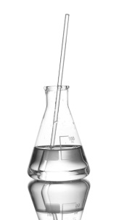

1. Отделить белок от желтка, поместить четверть белка в колбу с дистиллированной водой и тщательно перемешать при помощи стеклянной палочки.

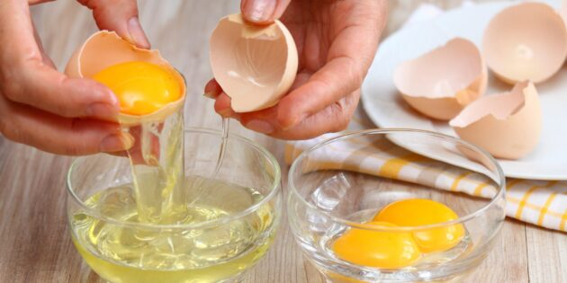

1. Пропустить через фильтр (марля в 4 слоя) полученный раствор.



1. Полученный раствор разлить по 1 мл в 5 пронумерованных пробирок.

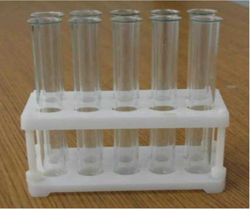

1. Наблюдается получение гидрофильного коллоидного раствора белка.

Вывод: яичный белок растворим в дистиллированной воде.

**Задание №2. Цветные реакции белков. Биуретовая реакция**

**Реактивы и оборудование:** пробирки с растворами яичного белка и мясного фарша: 2 и 2 «А», растворы NaOH, CuSO4.

**Ход работы:**

1. В пробирки 2 и 2 «А» добавить по 1 мл раствора щелочи NaOH.
2. Добавить по несколько капель раствора CuSO4.
3. Перемешать растворы в пробирках.
4. В пробирке 2 наблюдается появление фиолетового окрашивания.

Вывод: появление фиолетового окрашивания свидетельствует о наличии белка в растворе. Это качественная реакция на белок – биуретовая реакция.

**Задание №3. Осаждение белка.**

**Реактивы и оборудование:** стеклянная палочка, держатель для пробирок, спиртовка, штатив с пробирками, растворы CuSO4, этилового спирта.

**Ход работы:**

1. Нагреть содержимое пробирок 3 и 3 «А».
2. Уже при небольшом нагревании наблюдается изменение цвета. Раствор яичного белка перестает быть прозрачным, появляется белый осадок.
3. В пробирки 4 и 4 «А» добавить раствор CuSO4 до образования осадка.
4. При добавлении к яичному белку раствора CuSO4 наблюдается появление белого непрозрачного осадка - это свернувшийся белок.
5. В пробирки 5 и 5 «А» добавить раствор этилового спирта до помутнения.
6. При добавлении к яичному белку раствора этилового спирта наблюдается свертывание белка, раствор сразу же мутнеет. Денатурированный белок выпадает в виде мелких частиц и хлопьев.
7. Происходит разрушение природной структуры белка – денатурация белка.

Вывод: Происходит разрушение природной структуры белка –денатурация белка.

**Тема 2. Сравнение строения клеток растений и животных**

**Цель работы:** научиться распознавать клетки растений и животных, находить черты сходства и отличия в строении растительных и животных клеток.

**Ход работы:**

**Задание №1**. Рассмотрите рисунок, представленный на слайде презентации по теме лабораторной работы н найдите черты сходства и отличия в строении растительной и животной клетки, данные занесите в таблицу.

Сравнение строения клеток растений и животных

|  |  |  |
| --- | --- | --- |
| Признаки | Растительная  клетка | Животная клетка |
| Способ питания |  |  |
| Пластиды |  |  |
| Клеточная стенка |  |  |
| Вакуоли |  |  |
| Центриоли |  |  |
| Синтез АТФ |  |  |
| Запасной углевод |  |  |

**Задание №2**. Рассмотрите рисунок и подпишите строение растительной клетки.

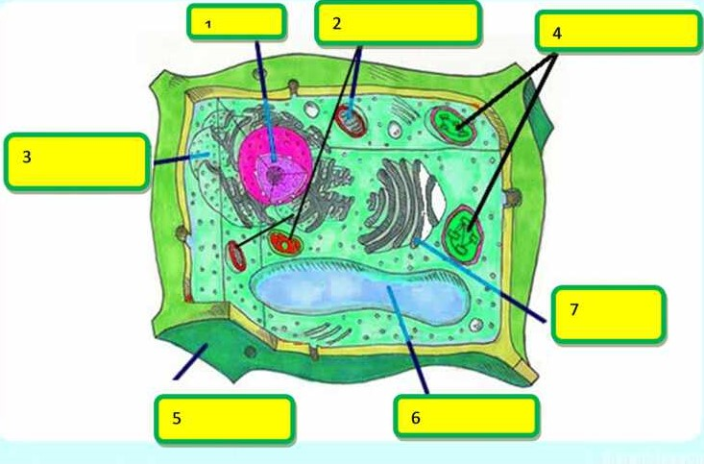

**Задание №3**. Рассмотрите рисунок и подпишите строение животной клетки.

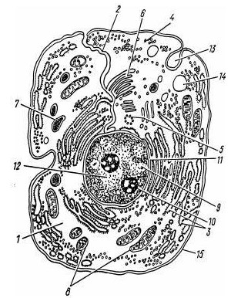

Вывод: в чем разница в строении клеток растений и животных?

**Тема 3. Решение элементарных задач по молекулярной биологии**

**Цель работы:**научиться применять полученные знания для построения комплементарных последовательностей нуклеотидов в нуклеиновых кислотах и определения качественного и количественного состава молекул нуклеиновых кислот.

**Оборудование и материалы**: инструктивная карточка с заданиями.

**Ход работы:**

**Задача 1.**

Фрагмент кодирующей цепи ДНК имеет следующую последовательность нуклеотидов:

**ЦАА-ТГЦ-АЦЦ-ГЦТ-ТАТ.**Какую последовательность нуклеотидов будет иметь комплементарная  этому фрагменту  смысловая цепь ДНК? Укажите штрих-концы обоих цепей.

**Задача 2.**

Фрагмент одной из цепей ДНК имеет такой нуклеотидный состав: **ТАГ-ГЦЦ-ЦЦА-АТЦ.**

Сколько водородных связей связывают этот фрагмент со второй цепью ДНК?

**Задача 3.**

Кодирующий фрагмент  ДНК имеет такой нуклеотидный состав:**ГГА-ТЦТ-ЦТТ-ГЦА-ЦГТ.**

Какой фрагмент иРНКбудет транскрибирован с данного фрагмента ДНК?

**Задача 4.**

Во фрагменте двойной цепочки ДНК 36 гуаниновых нуклеотидов, что составляет 24% от всех нуклеотидов фрагмента ДНК. Вычислите процентный состав и количество других нуклеотидов в этом фрагменте ДНК.

**Задача 5.**

Участок одной из двух цепей молекулы ДНК содержит 200 нуклеотидов с

аденином (А), 100 нуклеотидов с тимином (Т), 100 нуклеотидов с гуанином (Г) и 100 нуклеотидов с цитозином (Ц). Какое число нуклеотидов с А, Т, Г и Ц содержится в двухцепочечной молекуле ДНК? Сколько аминокислот должен содержать белок, кодируемый этим участком молекулы ДНК? Ответ поясните.

**Тема 4. Вирусы. Меры профилактики борьбы с вирусными заболеваниями**

**Цель работы:** понимать понятие вирусов, знать их строение, научиться определять вирусные заболевания, их симптомы и меры профилактики с ними.

**Оборудование и материалы:** таблицы, тексты практических работ, презентация, учебный материал.

**Ход работы:**

**Задание №1. Дайте определение понятию «Вирусы».**

**Вирусы – это______________________________________________________ ____________________________________________________________________________________________________________________________________**

**Задание №2. Укажите на рисунках название вируса, к которому он относится.**

1. А - вирус мозаичной болезни растений табака;
2. Б - вирус герпеса человека

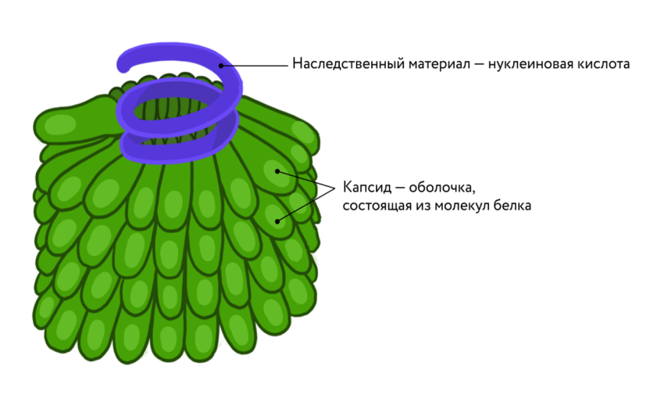

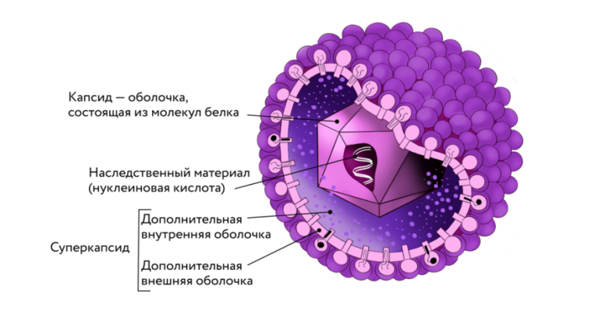

**Задание №3. Подпишите строение бактериофага.**

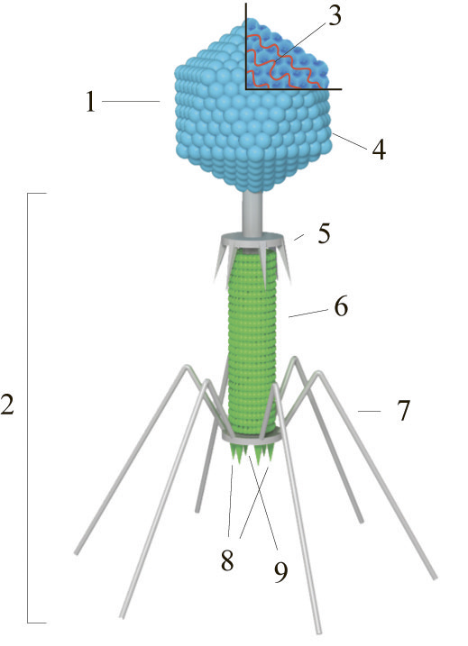

**Задание №5. Одни вирусы имеют наследственный аппарат в виде ДНК, а другие - в виде РНК. Чем по химическому составу различаются РНК- и ДНК-содержащие вирусы?**

Ответ: _____________________________________________________________________________________________________________________________________________________________________________________________________

**Задание №6. Установите соответствие между характеристиками и**

**природными объектами: к каждой позиции, данной в первом**

**столбце, подберите соответствующую позицию из второго столбца.**

**ХАРАКТЕРИСТИКИ**

А) образование спор для перенесения неблагоприятных условий среды

Б) наличие клеточной стенки

В) способность к синтезу белковых молекул

Г) только паразитический образ жизни

Д) деление клетки надвое

Е) отсутствие собственного обмена веществ

**ПРИРОДНЫЕ ОБЪЕКТЫ**

1) вирусы

2) бактерии

**Тема 4.1 Профилактика СПИДа**

**Цель работы:** сформировать знания о неклеточных формах жизни – вирусах, их строении, составе, особенности жизнедеятельности, а также мерах профилактике заболевания СПИДом.

**Оборудование и материалы:** таблицы, тексты практических работ, презентация, учебный материал.

**Ход работы:**

**Задание №1. Дайте определение понятию ВИЧ.**

ВИЧ – это _________________________________________________________

____________________________________________________________________________________________________________________________________

**Задание №2. ВИЧ инфекция имеет несколько стадий. Описать четыре стадии болезни.**

1 стадия **-__________________________________________________________ ______________________________________________________________________________________________________________________________________________________________________________________________________**

2 стадия **- _________________________________________________________**

**____________________________________________________________________________________________________________________________________**

3 стадия **-__________________________________________________________ ______________________________________________________________________________________________________________________________________________________________________________________________________**

4 стадия **- _________________________________________________________**

**____________________________________________________________________________________________________________________________________**

**Задание №3. Дайте определение заболевания СПИД.**

СПИД – это ________________________________________________________

____________________________________________________________________________________________________________________________________

**Задание №4. Как передается ВИЧ?**

Варианты ответов:

1. При совместном использовании игл и шприцев (например, при употреблении внутривенных наркотиков).
2. При переливании крови донора, зараженного ВИЧ, пересадке его органов и тканей;
3. При проведении медицинских манипуляций не стерильными инструментами;
4. При прокалывании ушей, нанесение татуировок зараженными инструментами;
5. При не защищенном половом контакте с инфицированным человеком;
6. От ВИЧ инфицированной матери ребенку во время беременности, родов и при кормлении грудным молоком.

**Задание №5. Выберете варианты ответов. ВИЧ не передается:**

1. При рукопожатии и объятиях;
2. Через посуду, пищу, туалетные принадлежности;
3. Через постельное или нательное белье;
4. Через монеты и бумажные деньги;
5. Через воду, воздух, игрушки, предметы школьного обихода;
6. Через дверные ручки, поручни в транспорте, спортивные снаряды;
7. При укусах насекомых;
8. При обычных поцелуях;
9. В банях, саунах, бассейнах.

**Задание №6. Выберете варианты ответов. Что делать, чтобы не заразиться ВИЧ?**

1. Избегай любого контакта с чужой кровью;
2. Не пробуй наркотики, особенно внутривенные;
3. Воздержись от половых контактов до того возраста, когда ты сможешь, ответственно относиться к своему здоровью;
4. Если ты практикуешь сексуальные отношения, то обязательно используй средства контрацепции.

**Тема 5. Решение задач по моногибридному скрещиванию**

**Цель работы:** закрепить знания генетики и ее терминологии, научиться составлять схемы скрещивания и решать задачи, применяя законы о наследственности.

**Оборудование и материалы:** таблицы, тексты практических работ, презентация, учебный материал.

**Ход работы:**

Повторим терминологию, которую будем использовать:

*Аллель* – одна из двух или более альтернативных форм или состояний гена, определяющих альтернативные признаки.

*Гомозиготные* организмы содержат два одинаковых аллельных гена на гомологичных хромосомах.

*Гетерозиготные* организмы содержат два разных аллельных гена на гомологичных хромосомах.

*Доминантный ген (доминантный аллель)* – это один из пары аллельных генов, который в гетерозиготном состоянии подавляет проявление другого (рецессивного гена).

*Доминирование* – это подавление у гибридных организмов одних признаков другими.

При решении задач и составлении схем будем использовать такие генетические символы (рис. 1):

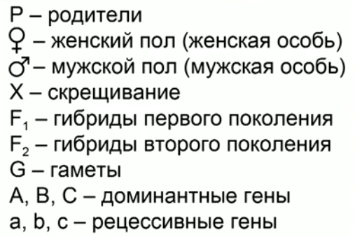

Рис. 1. Генетические символы

Повторим законы Менделя для решения задач.

**Первый** **закон** **Менделя:**

При **моногибридном** **скрещивании** **гомозиготных** **особей**, имеющих разные значения альтернативных признаков, гибриды являются единообразными по генотипу и фенотипу.

Генетическая схема закона единообразия Менделя (первый закон Менделя) (А - желтый цвет горошин, а - зеленый цвет горошин):

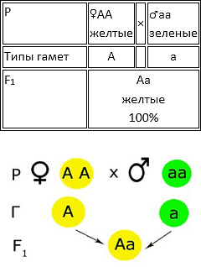

**Второй закон Менделя:**

При **моногибридном скрещивании** **гетерозиготных особей** у гибридов имеет место расщепление по фенотипу в отношении 3:1, по генотипу 1:2:1.

Генетическая схема закона расщепления Менделя (А - желтый цвет горошин, а - зеленый цвет горошин):

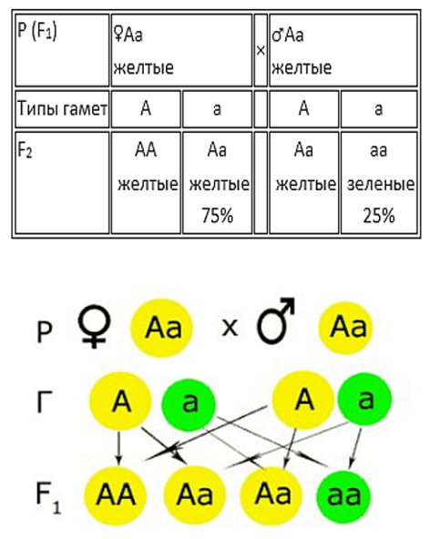

**Третий** **закон** **Менделя:**

При **дигибридном** **скрещивании** дигетерозигот у гибридов имеет место расщепление по фенотипу в отношении 9:3:3:1, по генотипу в отношении 4:2:2:2:2:1:1:1:1, признаки наследуются независимо друг от друга и комбинируются во всех возможных сочетаниях.

Генетическая схема закона независимого комбинирования признаков

(третьего закона Менделя):

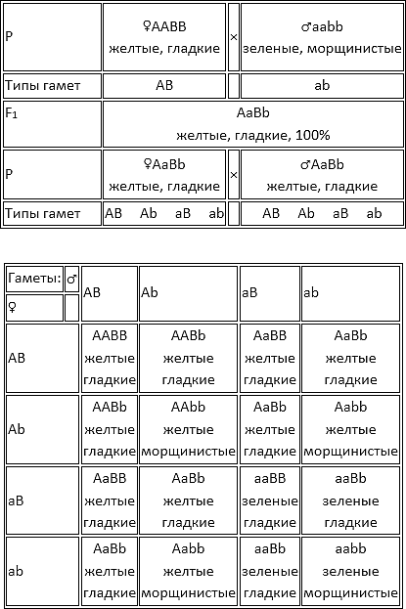

**Задача №1. Скрестим двух гетерозиготных коричневых мышей поколения *F1.***

Решение. Так как родительские организмы гетерозиготные *Аа*, они продуцируют гаметы двух типов: доминантный ген *А* и рецессивный ген *а*. Образуются генотипы, ¼ генотипов с *АА*, 2/4 генотипов *Аа*, ¼ генотипов *аа*(рис. 4). Все особи, которые имеют доминантный ген *А*, имеют коричневую шерсть, получаем расщепление в F2 по окраске шерсти 3:1.

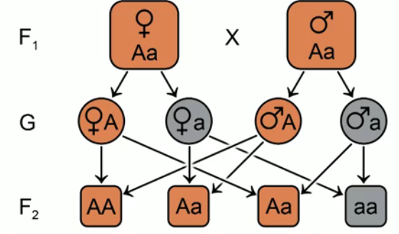

Рис. 4. Схема наследования

*Второй закон Менделя* – закон расщепления:

- по генотипу – 1:2:1;

- по фенотипу – 3:1.

**Задача №2. У пшеницы ген карликового роста доминантен над геном нормального роста. Определите, какое будет потомство при скрещивании гомозиготной карликовой пшеницы с нормальной пшеницей и какое будет потомство при скрещивании двух гетерозиготных карликовых растений пшеницы.**

Решение. При скрещивании карликовой *АА* и нормальной пшеницы *аа*карликовая пшеница дает гаметы с геном *А*, нормальная пшеница дает гаметы с геном *а*. Потомство *F1* получится карликовым *Аа*, так как потомки гетерозиготные (рис. 5).

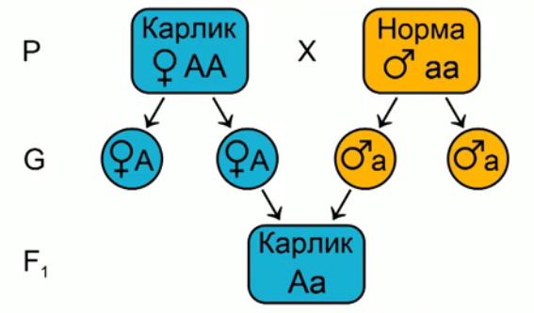

Рис. 5. Схема наследования

При скрещивании двух гетерозиготных организмов карликовой пшеницы *Аа* образуются от родительских форм два типа гамет, *А* и *а*. Сочетание этих гамет дает три генотипа: ¼ с генотипом *АА,*2/4 с генотипом*Аа,*¼ с генотипом*аа*(рис. 6)*.*Снова получаем соотношение по росту 3:1.

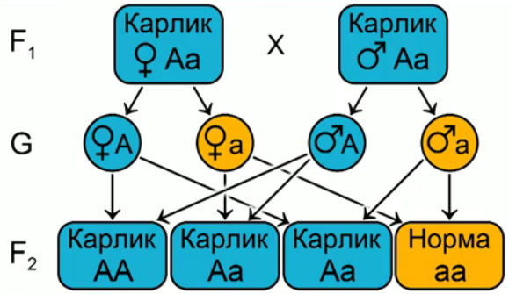

Рис. 6. Схема наследования

**Задача №3. У томатов ген, который дает красный цвет плодов, доминирует над геном, отвечающим за желтую окраску плодов. При скрещивании красных томатов между собой получено 9114 растений с красными плодами и 3021 растений с желтыми плодами (рис. 7). Каковы генотипы родителей и потомства?**

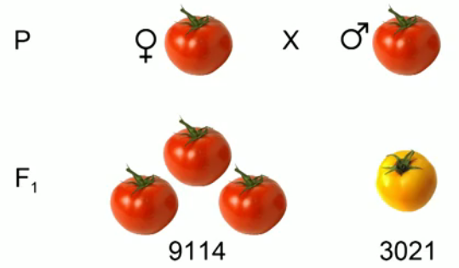

Рис. 7. Наследование окраски плодов томатов

Решение. Растения с красными плодами могут иметь генотипы *АА* или *Аа*. Если бы растения имели генотип *АА*, то в поколении F1 не наблюдалось расщепление (рис. 8).

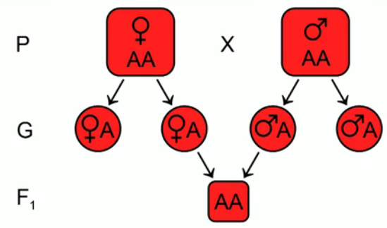

Рис. 8. Схема наследования

Если бы у одного из родителей был генотип *АА*, а у другого *Аа*, то в результате их скрещивания расщепления не было (рис. 9).

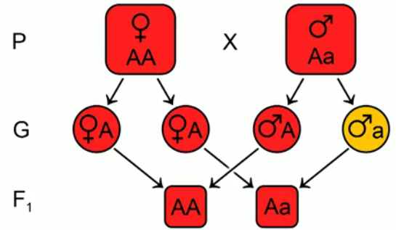

Рис. 9. Схема наследования

По условию задачи можно заметить, что происходит расщепление в первом поколении в соотношении 3:1. Это значит, что растения гетерозиготные и имеют генотип *Аа*. Следовательно, образуют гаметы *А* и *а*. При их слиянии образуются генотипы *АА, Аа, аа* и соответствуют соотношению по окраске 3:1 (рис. 10).

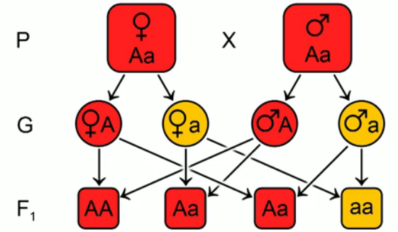

Рис. 10. Схема наследования

**Тема 6. Решение задач по дигибридному скрещиванию**

**Цель работы:** закрепить знания генетики и ее терминологии, научиться составлять схемы скрещивания и решать задачи, применяя законы о наследственности.

**Оборудование и материалы:** таблицы, тексты практических работ, презентация, учебный материал.

**Ход работы:**

Дигибридным называется такое скрещивание, при котором родительские организмы отличаются друг от друга по двум парам альтернативных признаков. К дигибридному скрещиванию предъявляются следующие требования:

1. Каждый признак должен контролироваться одним геном.

2. Гены должны находиться в разных хромосомах.

Задачи на дигибридное скрещивание требуют знания законов Менделя по наследованию признаков двух пар аллельных генов (но являющихся по отношению друг к другу неаллельными), находящимися в разных парах гомологичных хромосом, поэтому наследуемых не сцепленно.

**Задача №1. У томатов красная окраска плодов доминирует над желтой, а гладкая кожица плодов доминирует над опушенной. Скрестили между собой гомозиготные растения томатов с красными и гладкими плодами с гомозиготным растением томатов с желтыми и опушенными плодами. Определите генотип и фенотип потомства.**

**Условие задачи**

Обозначим ген, отвечающий за красную окраску плодов – А

за желтую окраску плодов – а

за гладкие плоды  – В

за опушенные плоды   – в

F2 – ?

Родительские организмы гомозиготные и имеют генотипы **ААВВ** и **аавв**(Рис. 1), они продуцируют гаметы одного типа.

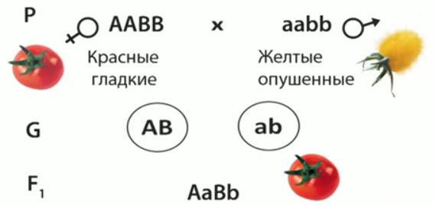

Рис. 1. Схема скрещивания

Растение с красными плодами образует гаметы, несущие доминантные аллели **АВ**, а растение с желтыми плодами образует гаметы, несущие рецессивные аллели **ав**. Сочетание этих гамет приводит к образованию дигетерозиготы **АаВв**, поскольку гены **А** и **В** доминантные, то все гибриды первого поколения будут иметь красные и гладкие плоды.

Скрестим растения с красными и гладкими плодами из поколения **F1**c растением, имеющим желтые и опушенные плоды (Рис. 2). Определим генотип и фенотип потомства.

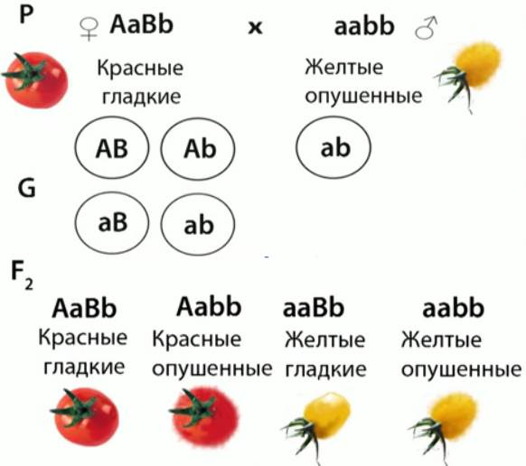

Рис. 2. Схема скрещивания

Один из родителей является дигетерозиготой, его генотип **АаВв**, второй родитель гомозиготен по рецессивным аллелям, его генотип – **аавв**. Дигетерозиготный организм продуцирует следующие типы гамет: **АВ**, **Ав**, **аВ**, **ав**; гомозиготный организм – гаметы одного типа: **ав**. В результате получается четыре генотипических класса: **АаВв**, **Аавв**, **ааВв**, **аавв** и четыре фенотипических класса: красные гладкие, красные опушенные, желтые гладкие, желтые опушенные.

Расщепление по каждому из признаков: по окраске плодов 1:1, по кожице плодов 1:1.

Это типичное анализирующее скрещивание, которое позволяет определять генотип особи с доминантным фенотипом. Дигибридное скрещивание представляет собой два независимо идущих моногибридных скрещивания, результаты которых накладываются друг на друга. Описанный механизм наследования при дигибридном скрещивании относится к признакам, гены которых расположены в разных парах негомологичных хромосом, то есть в одной паре хромосом располагаются гены, отвечающие за окраску плодов томата, а в другой паре хромосом располагаются гены, отвечающие за гладкость или опушенность кожицы плодов.

[**Задача №2**](https://interneturok.ru/lesson/biology/10-klass/osnovy-genetiki/reshenie-geneticheskih-zadach-na-digibridnoe-skreschivanie#mediaplayer)**. От скрещивания двух растений гороха, выросших из желтых и гладких семян, получено 264 желтых гладких, 61 желтых морщинистых, 78 зеленых гладких, 29 зеленых морщинистых семян. Определите, к какому скрещиванию относится наблюдаемое соотношение фенотипических классов.**

В условии дано расщепление от скрещивания, получено четыре фенотипических класса со следующим расщеплением  9:3:3:1, и это свидетельствует о том, что были скрещены два дигетерозиготных растения, имеющих следующий генотип: **АаВв** и **АаВв** (Рис. 3).

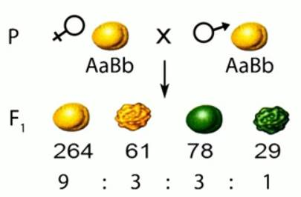

Рис. 3 Схема скрещивания к задаче 2

Если построить решетку Пеннета, в которой по горизонтали и вертикали запишем гаметы, в квадратиках – зиготы, полученные при слиянии гамет, то получим четыре фенотипических класса с указанным в задаче расщеплением (Рис. 4).

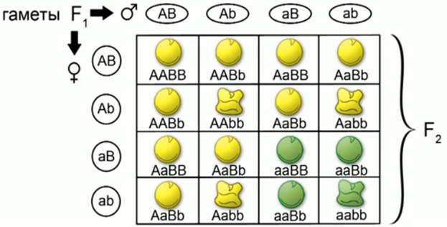

Рис. 4. Решетка Пеннета к задаче 2

[**Задача**](https://interneturok.ru/lesson/biology/10-klass/osnovy-genetiki/reshenie-geneticheskih-zadach-na-digibridnoe-skreschivanie#mediaplayer) **№3.**

Неполное доминирование по одному из признаков. У растения львиный зев красная окраска цветков не полностью подавляет белую окраску, сочетание доминантного и рецессивного аллелей обуславливает розовую окраску цветов. Нормальная форма цветка доминирует над вытянутой и пилорической формой цветка (Рис. 5).

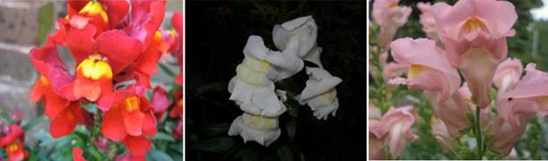

Рис. 5. Скрещивание львиного зева

Скрестили между собой гомозиготные растения с нормальными белыми цветками и гомозиготным растением с вытянутыми красными цветками. Необходимо определить генотип и фенотип потомства.

Условие задачи:

**А** – красная окраска – доминантный признак

**а** – белая окраска – рецессивный признак

**В** – нормальная форма – доминантный признак

**в**– пилорическая форма – рецессивный признак

**ааВВ**– генотип белой окраски и нормальной формы цветка

**ААвв** – генотип красных пилорических цветков

**F1**– ?

Они продуцируют гаметы одного типа, в первом случае гаметы, несущие аллели **аВ**, во втором случае – **Ав**. Сочетание этих гамет приводит к возникновению дигетерозиготы, имеющий генотип **АаВв** – все гибриды первого поколения будут иметь розовую окраску и нормальную форму цветков (Рис. 6).

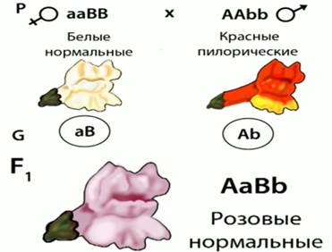

Рис. 6. Схема скрещивания к задаче 3

Скрестим гибриды первого поколения для определения окраски и формы цветка у поколения **F2** при неполном доминировании по окраске.

Генотипы родительских организмов – **АаВв** и **АвВв**, гибриды образуют гаметы четырех типов: **АВ**, **Ав**, **аВ**, **ав** (Рис. 7).

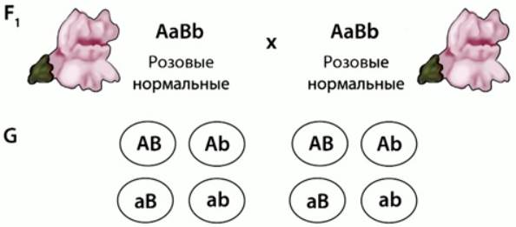

Рис. 7. Схема скрещивания гибридов первого поколения

При анализе полученного потомства можно сказать, что у нас не получилось традиционного расщепления по фенотипу 9:3 и 3:1, так как у растений наблюдается неполное доминирование по окраске цветков

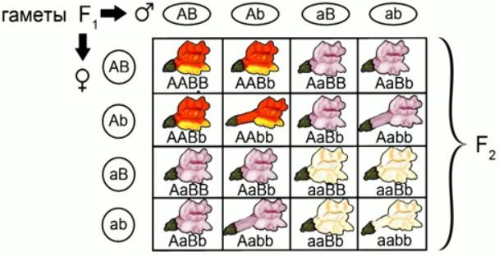

Рис. 8. Таблица Пеннета к задаче 3

Из 16 растений: три красных нормальных, шесть розовых нормальных, одно красное пилорическое, два розовых пилорических, три белых нормальных и одно белое пилорическое.

**Тема 7. Решение задач на наследование признаков, сцепленных с полом**

**Цель работы:** закрепить знания генетики и ее терминологии, научиться составлять схемы скрещивания и решать задачи, применяя законы о наследственности.

**Оборудование и материалы:** таблицы, тексты практических работ, презентация, учебный материал.

**Ход работы:**

**Генетические задачи имеют единый принцип решения.**

**Алгоритм решения задачи:**

|  |  |
| --- | --- |
| **ген** | **признак** |
|  |  |

1**. Запись условия генетической задачи оформляется в виде таблицы**

**2. Определение типа задачи:**

-выясните, сколько пар генов кодируют эти признаки;

-определите число фенотипических классов в потомстве и их количественное соотношение.

**3. Решение задачи:**

- составьте цитологическую схему скрещивания родительских форм;

- не забывайте, что пол, содержащий в своих клетках две Х-хромосомы, называется гомогаметным, так как он дает все гаметы одинаковые, а содержащий и Х - и Y-хромосомы, образующий два типа гамет – гетерогаметным;

- у различных животных сочетания хромосом, определяющих тот или иной пол, могут быть различными:

- у млекопитающих и человека, у мухи дрозофилы женские особи ♀- гомогаметны (ХХ), а мужские особи ♂- гетерогаметны (ХУ);

-у птиц , бабочек, пресмыкающихся животных женские особи ♀- гетерогаметны (ХУ), а , а мужские особи ♂- гомогаметны (ХХ);

-Женщины (XХ) имеют одну Х-хромосому от отца и одну Х-хромосому от матери.

- Мужчина (XY) получает Х-хромосому только от матери.

Этим обусловлена особенность наследования генов, расположенных в половых хромосомах.

**4. Объяснение решения задачи:**

- укажите по каким законам и принципам происходит наследование признаков.

Природу сцепленного наследования объяснил в 1910 г. Морган с сотрудниками.

Наследственность, связанная с Х-хромосомой, может быть доминантной или рецессивной в женском организме, но она всегда присутствует в мужском, поскольку в нем насчитывается только одна Х-хромосома.

**5. Ответ:** в ответе необходимо ответить на все вопросы, поставленные в задаче.

**Задача №1.** Классическая гемофилия наследуется как рецессивный признак. Ген гемофилии располагается в Х- хромосоме. Женщина, носительница гена гемофилии (Xh) , вышла замуж за здорового мужчину(XН). Определите генотипы родителей и потомства, характер наследования признаков.

**Задача №2.** Ген окраски кошек сцеплен с Х-хромосомой. Черная окраска определяется геном (XА), рыжая - геном(XВ), а гетерозиготы имеют черепаховую окраску. От черепаховой кошки и рыжего кота родились два рыжих котенка. Составьте схему решения задачи. Определите генотипы родителей и потомства, характер наследования признаков.

**Задача №3.** Кареглазая женщина с нормальным зрением **(XD)** выходит замуж за кареглазого мужчину. У них родилась голубоглазая дочь - дальтоник**(Xd)**. Карий цвет глаз доминирует над голубым, а дальтонизм определяется рецессивным геном, находящимся в х-хромосоме. Определите генотипы родителей и потомства, характер наследования признаков. Какова вероятность того, что следующий ребенок в этой семье будет иметь такой же фенотип?

**Тема 8. Наследственные заболевания и их причины**

**Цель работы:** ознакомиться с разными наследственными заболеваниями, их причинами, закрепить знания генетической терминологии и символики, научить студентов воспитывать ответственное отношение к планированию и здоровью будущих детей.

**Оборудование и материалы:** доклады студентов, презентации, плакаты.

**Ход работы:**

Подготовка докладов по наследственным заболеваниям:

1. Синдром Марфана
2. Полидактилия
3. Альбинизм
4. Гемофилия
5. Гипертрихоз
6. Синдром Дауна
7. Синдром Шерешевского-Тёрнера
8. Синдром кошачьего мурлыканья (Синдром Лежена)
9. Дальтонизм
10. Ихтиоз
11. Фенилкетонурия
12. Синдром Клайнфельтера
13. Синдром Эдвардса
14. Мышечная дистрофия
15. Полигенные болезни

**Тема 9. Кейсы на анализ информации о научных достижениях в области генетических технологий, клеточной инженерии, пищевых биотехнологий**

**Цель работы:** ознакомиться с понятиями генетической технологии, клеточной инженерии, пищевых биотехнологий, а также их достижениями в области науки.

**Оборудование и материалы:** презентация «Генетические технологии», «Клеточная инженерия», «Пищевые биотехнологии», проектор.

**Ход работы:**

**Задание №1. Дайте определение понятиям:**

1. Генная инженерия;
2. ДНК;
3. РНК;
4. Ген;
5. Генотип;
6. Геном;
7. Клонирование;
8. Селекция;
9. Клеточная инженерия;
10. Пищевые биотехнологии.

**Задание №2.** **Заполните схему «Схема основных этапов генетической инженерии»**

|  |  |  |  |
| --- | --- | --- | --- |
| № | Метод | Общая характеристика | Пример |
| 1 |  |  |  |
| 2 |  |  |  |
| 3 |  |  |  |
| 4 |  |  |  |
| 5 |  |  |  |
| 6 |  |  |  |

**Задание №3. Распишите этапы генетической инженерии по схеме.**

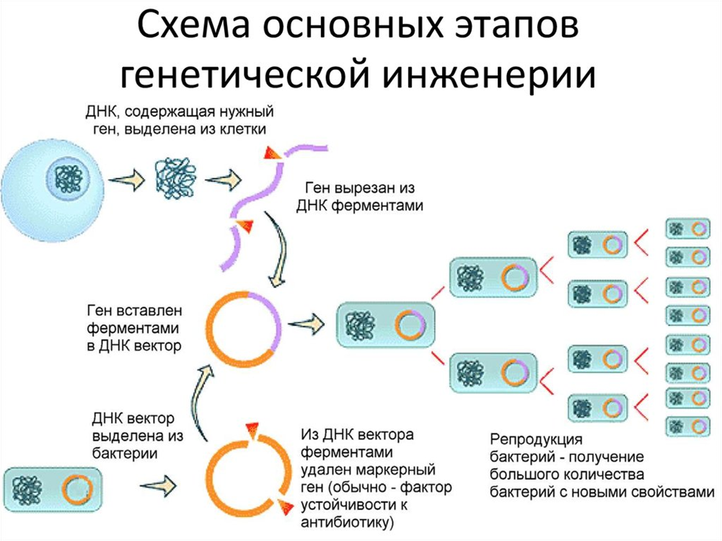

**Задание №4. Подготовьте доклады на тему:**

1. Достижение генетических технологий;
2. Достижение клеточной инженерии;
3. Достижение пищевых биотехнологий.

**Тема 9.1 Развитие промышленной биотехнологий и ее применение в жизни человека, поиск и анализ информации**

**Цель работы:** ознакомиться с понятием биотехнология, историей развития, определить ее применение в жизни человека.

**Оборудование и материалы:** презентация «Промышленная биотехнология», проектор.

**Ход работы:**

**Задание №1. Дайте определение понятию «Промышленная биотехнология».**

Промышленная биотехнология – это___________________________________ ____________________________________________________________________________________________________________________________________

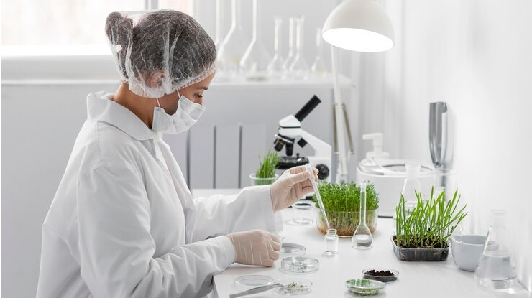

**Задание №2. Соотнесите промышленные биотехнологии и их применение в жизни человека:**

1. Основы промышленной биотехнологии
2. Применение промышленной биотехнологии в химической промышленности
3. Биотехнологические методы очистки окружающей среды
4. Биотехнологии в пищевой промышленности
5. Биотехнологии в медицине и фармацевтике
6. Правовые аспекты использования промышленной биотехнологии

А) Раздел описывает основные принципы и методы промышленной биотехнологии, включая использование живых клеток и веществ, содержащихся в клетках, для производства различных продуктов.

Б) Исследование способов использования промышленной биотехнологии в химической промышленности для производства химических веществ, лекарственных препаратов и других продуктов.

В) Обзор применения биотехнологий для очистки воды, почвы и воздуха от загрязнений, включая использование микроорганизмов для биоремедиации.

Г) Исследование использования биотехнологий в производстве пищевых продуктов, включая ферментацию, генетически модифицированные организмы и другие методы.

Д) Исследование применения биотехнологий в разработке лекарственных препаратов, диагностических средств и методов лечения различных заболеваний.

Е) Обзор законодательства и нормативных актов, регулирующих применение промышленной биотехнологии, включая вопросы патентования и безопасности.

**Задание №3. Какой французский ученый изображен на фотографии, который внес вклад в историю развития биотехнологии?**

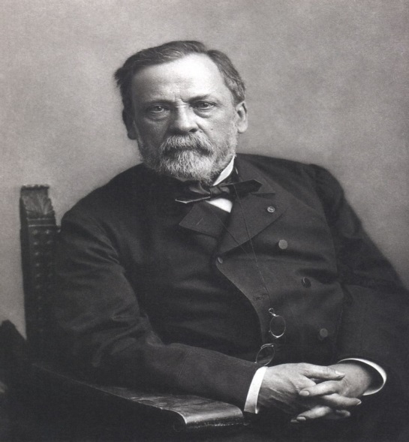

А) Гиппократ;

Б) Луи Пастер;

В) Антони ван Левенгук;

Г). Грегори Мендель.

Вывод: развитие промышленной биотехнологии открывает новые возможности для производства и улучшения качества продукции, а также внедрения инновационных подходов в повседневную жизнь человека.

**Тема 9.2 Этические аспекты развития биотехнологий и применение их в жизни человека, поиск и анализ информации**

**Цель работы:** провести анализ аспектов развития некоторых исследований в биотехнологии.

**Материалы и оборудование:** теоретический материал по теме, карточки-задания.

**Ход работы:**

**Задание №1. Изучите теоретический материал по теме «Биотехнологии - это…» и заполните таблицу:**

|  |  |  |
| --- | --- | --- |
| вид биотехнологии | цель данного направления | краткий обзор проблемы |
|  |  |  |
|  |  |  |
|  |  |  |

**Задание №2. Изучите теоретический материал по теме «Клонирование» и заполните таблицу:**

|  |  |  |
| --- | --- | --- |
| вид биотехнологии | цель данного направления | краткий обзор проблемы |
|  |  |  |
|  |  |  |
|  |  |  |

**Задание №3. Изучите теоретический материал об этических и правовых аспектах применения биотехнологических методов. И ответьте на вопросы:**

1. Этика – это ___________________________________________________

__________________________________________________________________

1. Биоэтика – это ________________________________________________

__________________________________________________________________

**Задание №4. К развитию биотехнологических методов относятся:**

1. Генная инженерия;

2. Пересадка органов и клеток в терапевтических целях;

3. Клонирование - искусственное создание живого организма;

4. Использование препаратов, влияющих на физиологию нервной системы, для модификации поведения, эмоционального восприятия мира и т.д.

**Тема 9.3 Развитие биотехнологий с применением технических систем**

**Цель работы:** ознакомиться с техническими системами биотехнологий, а также с их определениями и применением в жизни человека.

**Материалы и оборудование:** презентация по теме практической работы, проектор, карточки с заданиями.

**Ход урока:**

**Задание №1. Дайте определения понятиям:**

1. Биоинженерия;
2. Биоинформатика;
3. Бионика.

**Задание №2. К основным направлениям биоинженерии относятся:**

1. Генетическая инженерия;
2. Клеточная и тканевая инженерия;
3. Биоматериалы.

**Задание №3. Что изображено на рисунках и к какому направлению биоинженерии это относится?**

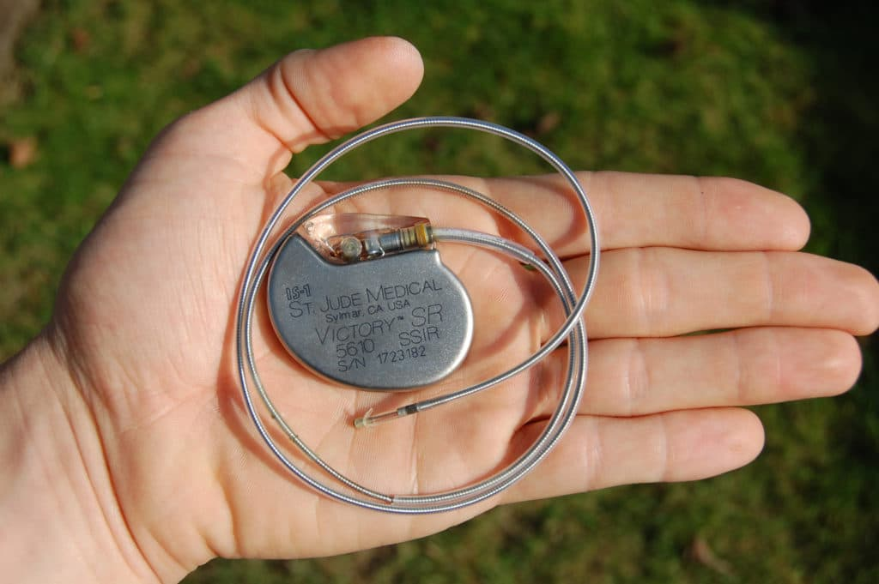 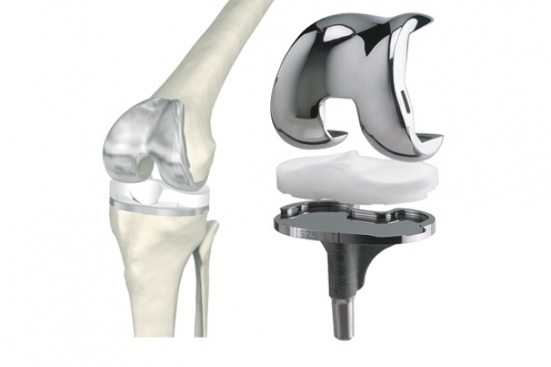

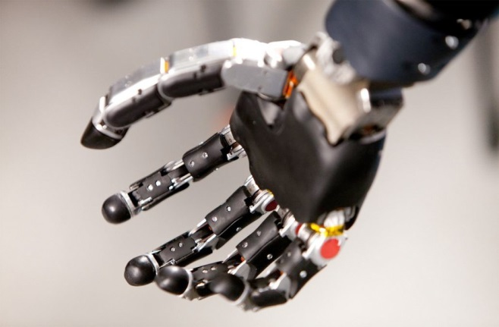 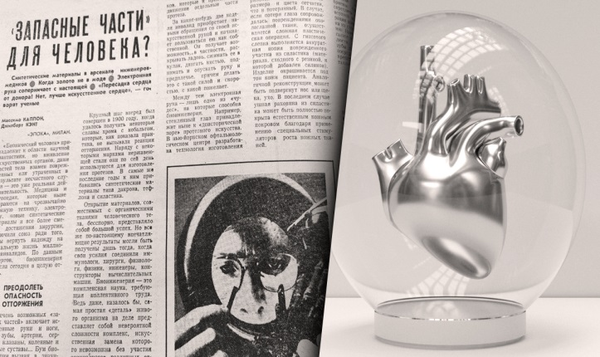

**Задание №4. К основным направлениям биоинформатики относятся:**

1. Анализ геномных данных;
2. Протеомика;
3. Биоинформационные базы данных.

**Задание №5. К основным направлениям бионики относятся:**

1. Робототехника и протезирование;
2. Биомиметика.

**Список используемых источников**

**Основная литература:**

1. Биология: Общая биология: 10-11кл.: базовый уровень: учебник для общеобразоват. орг. / [Д. К. Беляев и др.]; под ред. Д. К. Беляева, Г. М. Дымшица; Рос. акад. наук, Рос. акад. образования, Изд-во "Просвещение". - 12-е изд. - М.: Просвещение, 2013. - 304 c.

2. Биология [Электронный ресурс]: для поступающих в вузы / Р.Г. Заяц [и др.]. - 5-е изд., испр. - Электрон. дан. - Минск: Вышэйшая школа, 2015. - 640 c.

3. Колесников, Сергей Ильич. Общая биология: учеб. пособие для студентов образоват. учреждений сред. проф. образования / С. И. Колесников. - 6-е изд., стер. - М.: КНОРУС, 2016. - 287 c.

**Электронные учебники по биологии:**

1. Биология: учебник и практикум для среднего профессионального образования / [В. Н. Ярыгин, И. Н. Волков, В. И. Васильева и др.]; под ред. В. Н. Ярыгина. - 2-е изд. - Москва: Юрайт, 2020. - 453 c.

2. Биология (углубленный уровень): 10-11 класс: учебник для среднего общего образования

/ [В. Н. Ярыгин, И. Н. Волков, В. И. Васильева и др.]; под ред. В. Н. Ярыгина. - 2-е изд. - Москва: Юрайт, 2022. - 357 c.

3. Верхошенцева, Ю.П. Биология: учеб. пособие для СПО / Ю.П. Верхошенцева; Федер. гос. бюджет. учреждение высш. образования "Оренбург. гос. унт". - Электрон. дан. - Саратов: Профобразование, 2020. - 146 c.: ил.

4. Лапицкая, Татьяна Владимировна. Биология: тесты: учебное пособие для среднего профессионального образования / Т. В. Лапицкая. - 2-е изд. - Москва: Юрайт, 2021. - 40 c.

5. Смирнова, Марина Сергеевна. Естествознание: география, биология, экология: учебное пособие для среднего профессионального образования / М. С. Смирнова, Т. М. Смирнова, М. В. Вороненко. - Москва: Юрайт, 2020. - 271 c.

6. Тулякова, Ольга Валерьевна. Биология: учебник для СПО / О.В. Тулякова. - Саратов: Профобразование, 2020. - 450 c.: ил.

**Интернет-ресурсы:**

1. Происхождение жизни и видов организмов. - https://youtu.be/LTRA0-lt0HU

2. Свойства живого. Как отличить живое от неживого - https://youtu.be/D2h8TtwQQTM

3. Особенности строения прокариот и эукариот - https://youtu.be/RHcEttacWpI

4. Пластиды - https://youtu.be/CXQqJcP22jg

5. Вирусы - https://youtu.be/yJzrhoBxNHU

6. Цитология. - https://youtu.be/tdXIO0hS3aU

7. Гаметогенез - https://youtu.be/8EXyqmBbynM

8. Законы Менделя. - https://youtu.be/Wpu_-Sh5Zvg

9. СВОЙСТВА ГЕНЕТИЧЕСКОГО КОДА — https://youtu.be/jEo-tJ2nT5g

10. Строение хромосомы - https://youtu.be/rtBmXJa1GVc

11. Цитоплазматическое наследование — https://youtu.be/4ePYZxWei04

12. Генетика - закон передачи наследственной информации - https://youtu.be/6- FYW_i4u9Q

13. Наследование признаков, сцепленных с полом - https://youtu.be/Wc4vaJMwbPs

14. Генные мутации - https://youtu.be/9K7JhbioWtg

15. Геномные мутации - https://youtu.be/goDY60WniJA

16. Можно ли вылечить дальтонизм? - https://youtu.be/nKxm8uoYPEo

17. Основы селекции. - https://youtu.be/sIOjwUxaur0

18. Внутриклеточное строение - https://youtu.be/veN1AZSL4ec

19. Клетки - модули, из которых построены организмы - https://youtu.be/i5DkmSpQM_w

20. Онтогенетическая изменчивость - https://youtu.be/IUvdjPj-coU